

МБДОУ ««Детский сад имени Н.К.Крупской»

села Барское –Татарово Вязниковского района»

Дидактическая игра «Волшебные картинки»

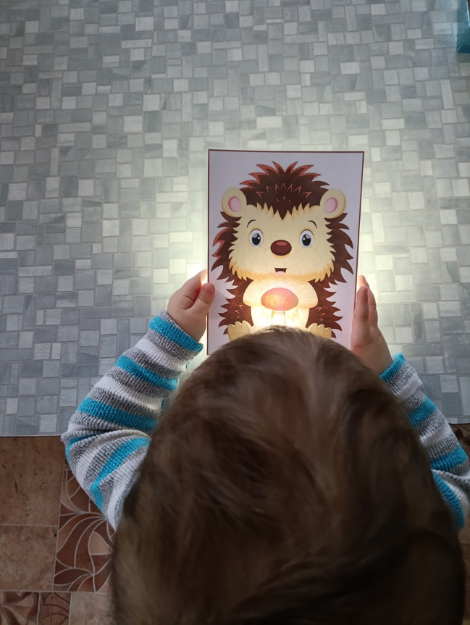

Игру составила воспитатель

1 квалификационной категории:

Кривова Т.В.

2025 год.



С каждым годом в детских садах увеличивается количество гиперактивных детей, детей с нарушениями речи и интеллекта. Все сложнее, становится организовывать какой - либо вид деятельности, чтобы увлечь малышей. Игры со светом - самый доступный и самый зрелищный вид занятий с детьми. Это настоящая магия и волшебство! С помощью фонарика ребята чувствуют себя настоящими волшебниками.

Эту игру можно использовать с детьми всех возрастов и в любой области, главное - правильно поставить цель и задать вопросы в соответствии с возрастом.

Цельигры - расширение и закрепление знаний детей, посредством серии дидактических игр с фонариком.

Задачи:

Образовательные:

- уточнить и систематизировать знания детей об объектах окружающего мира.

Развивающие:

- развивать наглядно-образное мышление, творческие способности, самостоятельность, навыки взаимоотношений со взрослыми; - обогащать активный словарь новыми словами; - совершенствовать грамматический строй речи; - упражнять в звукоподражании; - развивать связанную речь.

Воспитательные:

- воспитывать у детей самостоятельность, бережное отношение к природе, к предметам; - повышать эмоциональное и психологическое благополучие детей.



Материал: фонарик, предметные картинки на лексические темы:

дикие животные «Кто под кустиком»

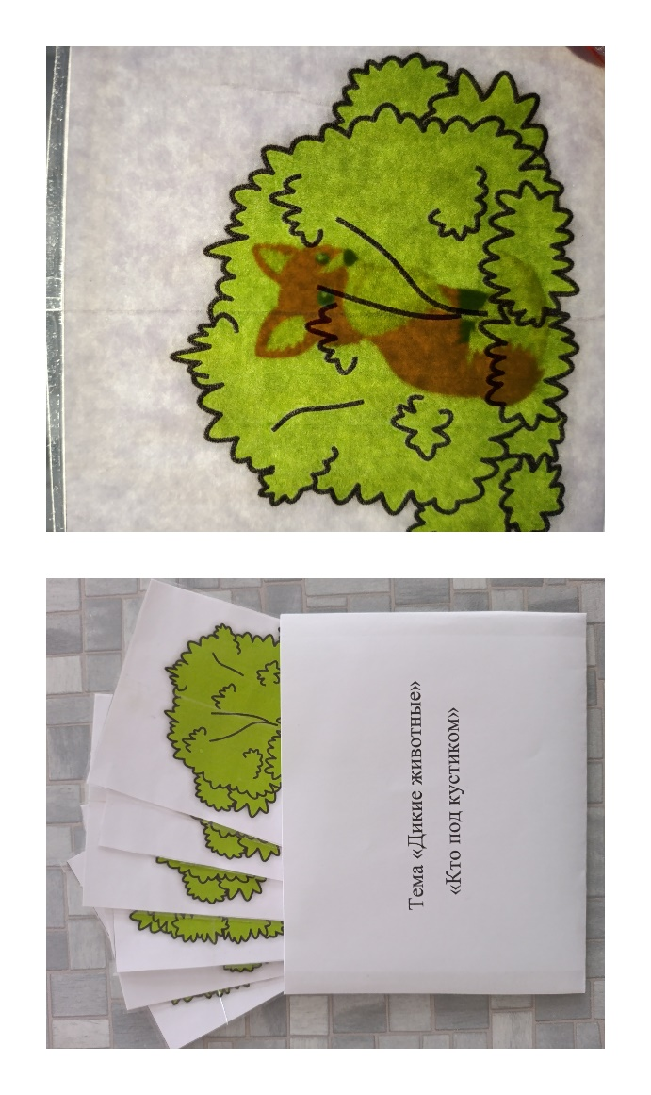

домашние животные «Кто спрятался за стогом?»

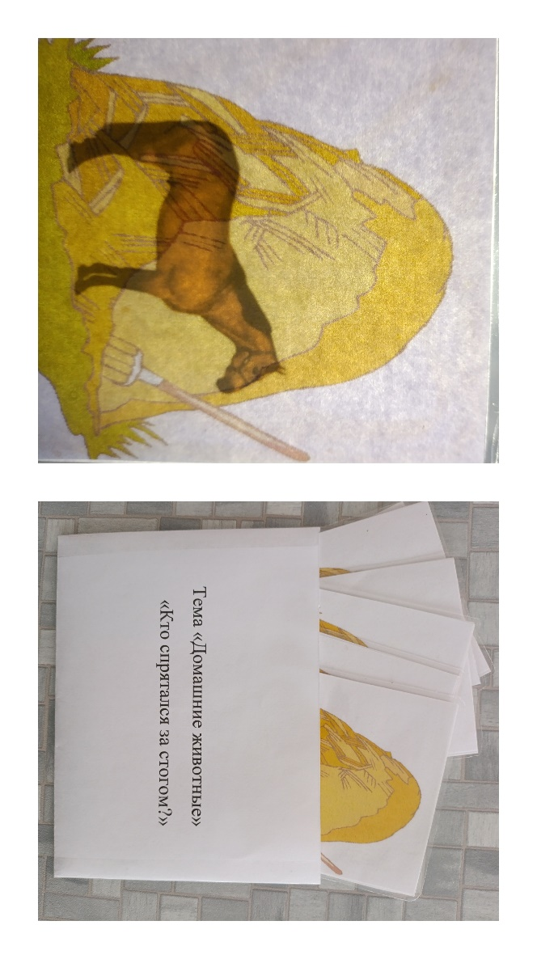



игрушки «Что в ящике лежит?»

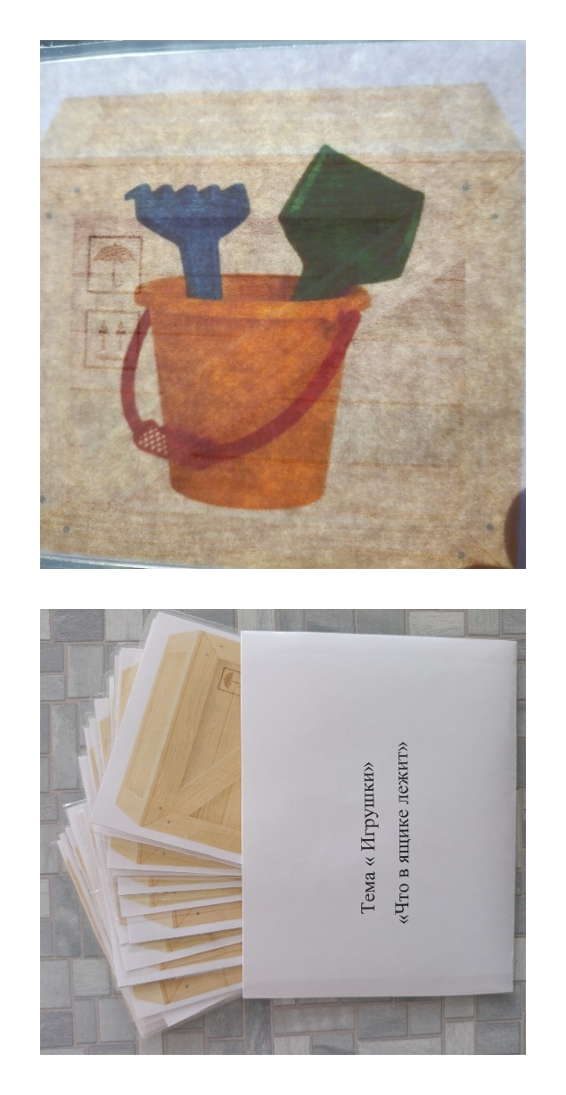

овощи и фрукты «Что в мешочке?»

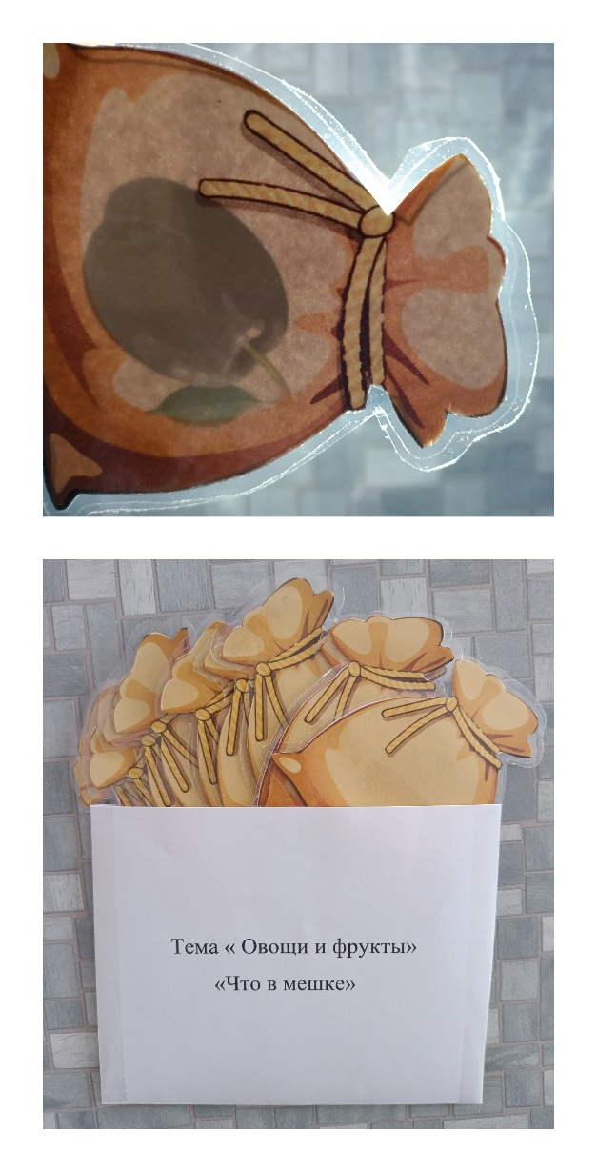

семья «Кто звонил»

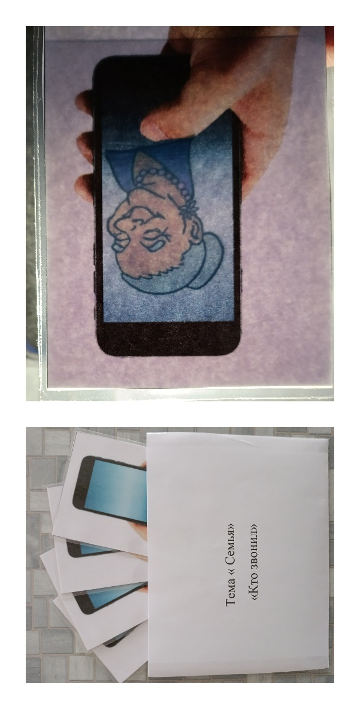

 мебель «Что везет машина»

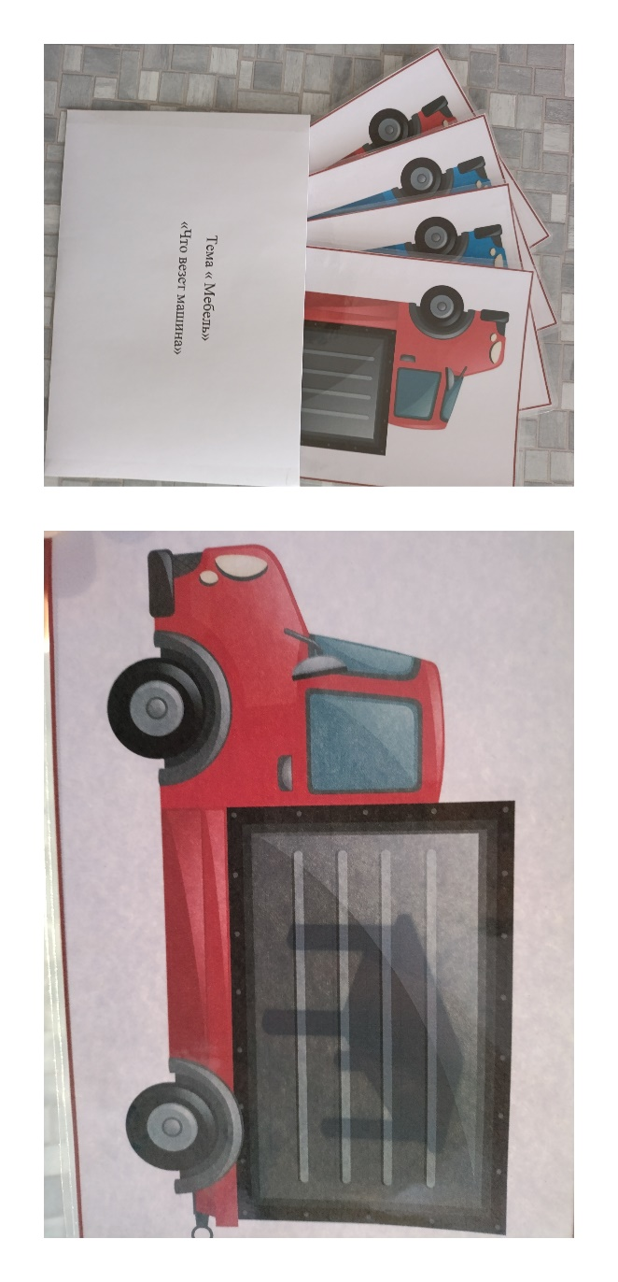

одежда «Что стирается в машине»

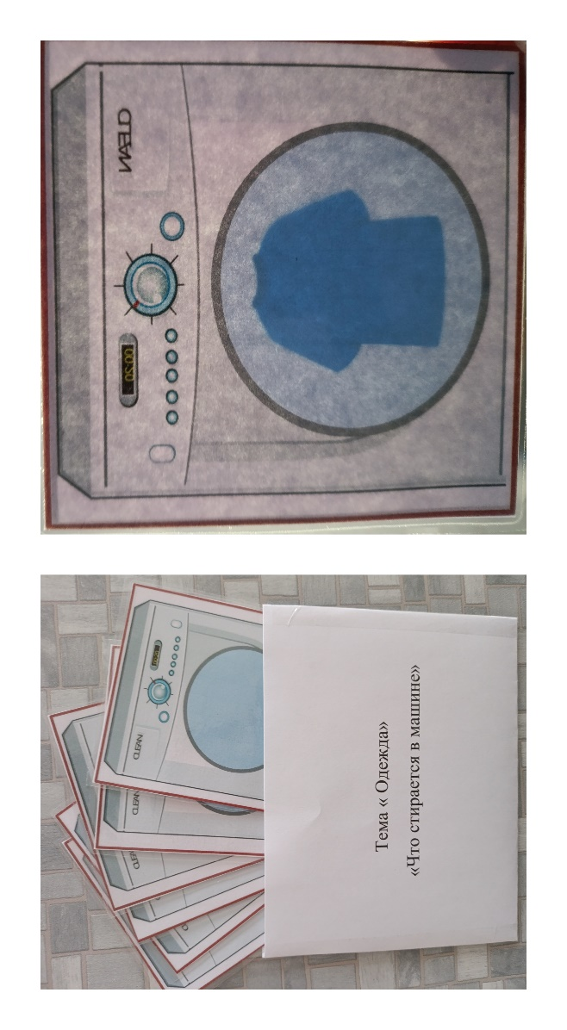

и другие

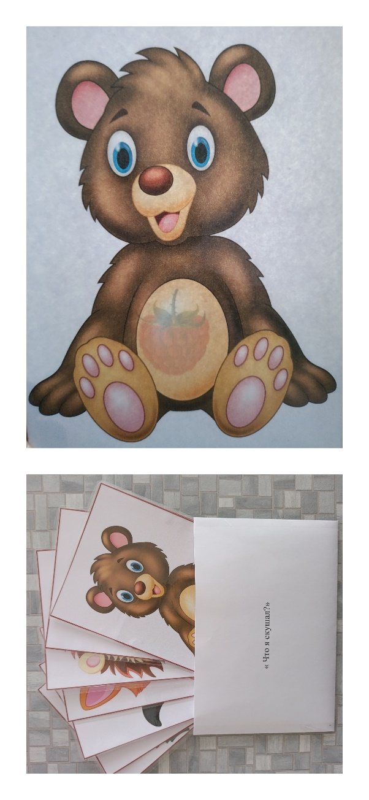



Ход игры: воспитатель раскладывает перед детьми картинки и просит при помощи фонарика определить и назвать увиденное, рассказать об этом предмете или объекте. Для того, чтобы увидеть предмет или объект, необходимо подсветить на картинку сзади фонариком.

